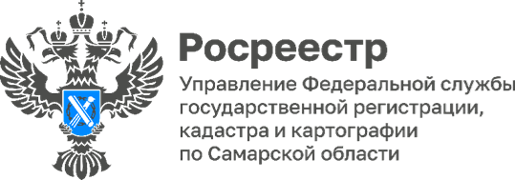
27.03.2024
Самарский Росреестр рассказал об ипотечных программах

2972 заявления об ипотеке поступило в самарский Росреестр в январе-феврале 2024 года. В 83,7% случаях взаимодействие с кредитными организациями осуществлялось в электронном виде.
«Рост количества заявлений об ипотеке связан с востребованностью Правительственных ипотечных программ, среди которых льготная ипотека для граждан Российской Федерации на новостройки, семейная ипотека, сельская ипотека, IT-ипотека и т.д.», - отмечает начальник отдела регистрации ипотеки Управления Росреестра по Самарской области Аделаида Гук.
К ипотечным программам, утвержденным Правительством РФ, относятся:
- «Ипотека с господдержкой для граждан РФ на новостройки», которая предоставляется под 8% годовых и является одной из самых популярных. 1 июля 2024 года срок действия льготной ипотеки истекает. В последние месяцы условия оформления программы изменились: первоначальный взнос увеличен с 20% до 30%, а общая сумма кредита установлена в 6 миллионов рублей;
- «Семейная ипотека», которая по поручению Президента РФ продлена до 2030 года. Для семей с детьми до 6 лет будут действовать текущие условия и ставка 6%. Первоначальный взнос составляет по-прежнему 20%, а максимальная сумма кредита в Москве, Московской области, Санкт-Петербурге и Ленинградской области на льготных условиях по ставке 6% составляет 12 миллионов рублей, в других регионах — до 6 миллионов рублей;
- IT-ипотека - льготная программа на покупку жилья в ипотеку под 5%, которая будет действовать до конца 2024 года. Теперь IT специалисты до 36 лет могут оформить жилищный заём без учета минимального уровня зарплаты. Более того, ею могут воспользоваться все работники IT-организаций, независимо от занимаемой должности;
- «Сельская ипотека» - программа льготного кредитования покупки жилья в небольших населенных пунктах до 3% годовых. Программа распространяется на покупку или строительство жилья на сельских территориях. Сельская ипотека будет доступна в 2024 году, и ограничений по сроку ее действия не установлено. Максимальная сумма займа с 2023 года составляет 6 миллионов рублей, оформить сельскую ипотеку можно на срок до 25 лет, первоначальный взнос установлен от 20 %, также можно использовать материнский капитал.

Материал подготовлен пресс-службой
Управления Росреестра по Самарской области

